北京邮电大学课程设计报告
课程设计  名称 | 计算机网络课程设计 |  | 学 院 | 计算机 | 指导教师 | 高占春
班 级 | 班内序号 | 学 号 |  | 学生姓名 | 成绩
2019211309 | 09 | 2019211403 |  | 刘明哲
2019211309 | 15 | 2019211409 |  | 崔光程
课  程  设  计  内  容 | 简要介绍课程设计的主要内容，包括课程设计教学目的、基本内容、实验方法和团队分工等。  本实验程序采用多路并发模式、字典树算法以及LRU算法实现DNS中继服务器，程序功能具体包括：  DNS服务器功能,对client传来的数据包进行解析，并在cache和已有域名列表中查找问题域名，如果有生成回复包，并发送。中继功能，将本地没有的域名发送到上级服务器，并将上级服务器返回的回应帧，传给client。学习功能，对本地没有的域名在上级服务器发送回本地时，存到cache中。本实验中关于协议的讨论以及学习由双方共同完成，程序部分由刘明哲完成，实验报告部分由崔光程完成。通过本实验学习了DNS相关协议，socket网络编程方法，并且锻炼了工程能力。
学生
课程设计
报告
（附页）
课  程  设  计  成  绩  评  定 | 评语:  成绩:  指导教师签名：  2021年 6 月 1 日
注：评语要体现每个学生的工作情况，可以加页。

DNS中继服务器课程设计实验报告
实验分工：
姓名：刘明哲 学号：2019211403 分工：程序
姓名：崔光程 学号：2019211409 分工：实验报告

协议研究：
DNS网络包一般包括5部分，header，question，answer，authority，additional。
首先header包含的是关于网络包边缘的一些信息，包括接下来每个字段的个数，该DNS包的id（用于区别不同的网络包），以及该网络包的用途（QR），错误信息（rcode）等等。
Question部分包含的是DNS包发出的问题，包括提问的域名，问题的类型等，对于同一id的网络包Question的内容应该是相同的。
Answer，authority，additional部分格式相同，采用资源格式，不同的是，answer是对问题的一般回答，而authority是对问题的权威答案，一般由顶级服务器设置，additional是对问题的补充一般不常见。资源格式包括所要回答的域名，类型（与问题部分相同），保留时间，上级服务器为客户端保留该资源记录的时间，单位是秒，资源记录长度，资源记录。资源记录由很多种不同的类型，包括ipv4，ipv6，邮件交换等。
另外值得一提的是由于DNS包中常有重复的域名，为了节省网络空间，所以DNS常采用域名压缩的方式，将每个域名label前的长度字节的前两位设为1（由于规定每个label的长度最大为63，所以始终不会占用前两位），后面一个字节紧跟一个偏移值（从网络包开始算起），设计程序时应充分考虑这方面的问题。

方案设计：
考虑到小组成员对语言的掌握程度以及程序的复杂程度，我们决定采用c语言编写程序。
程序的主要数据结构为：
头部结构体：
typedef struct header
{
uint16_t ID;
char QR;
uint8_t opcode;
char AA;
char TC;
char RD;
char RA;
uint8_t rcode;
uint16_t qdcount;
uint16_t ancount;
uint16_t nscount;
uint16_t arcount;
}Header;
问题部分结构体，用链表形式存储：
typedef struct question
{
char * qName;
uint16_t qType;
uint16_t qClass;
struct question *next;
}Question;
资源部分结构体:
typedef struct source
{
char *name;
uint16_t type;
uint16_t Class;
uint32_t TTL;
uint16_t rdLength;
char *rData;
struct source *next;
}Source;
网络包结构体：
typedef struct packet
{
Header *pktHead;
Question *pktQuestion;
Source *pktAnswer;
Source *pktAuthority;
Source *pktAdditional;
}Packet;
用于转换id的结构体;
typedef struct
{
uint16_t cliId;
unsigned exprieTime;
struct sockaddr_in cliAddr;
}converId;
字典树结构体，用矩阵来存储树：
struct Trie
{
int tree[MAX_ROW][MAX_COL]; //字典树矩阵
int faNode[MAX_ROW]; //双亲结点
bool endFlag[MAX_ROW]; //判断节点是否为叶子节点
int totalNode; //总结点数
unsigned char ipAddress[MAX_ROW][4];//每个节点代表的IP地址
};
Cache内容用链表来存储：
struct Node //用链表缓存数据
{
char domain[264];
struct Node *next;
};
程序主要包括3大模块。
1.程序的预处理包括对数据结构的初始化，以及参数处理。
2.对网络包的拆解，封装和接收，负责主要的逻辑。
3.字典树以及LRU算法的实现。
以下分别介绍三大模块的主要函数接口及实现的功能。
1：主要函数由两个bool init（）；bool parseArgu(int argc, char **argv);
Init（）：该函数主要负责对文件指针，网络套接字文件以及数据结构的初始化。返回值表示初始化的成功与否。
ParseArgu（）：该函数主要负责对调用程序时附加的参数的处理，主要参数包括
-l <filename>表示设置日志文件名称
-h <ip>表示设置上级服务器IP地址
-f <filename>表示设置域名列表文件
-d表示输出debug信息，d越多等级越高,至多有3个d
返回值表示输入的参数是否合法。
2：主要函数有
void clientReceive()：负责从用户端接受网络包，并根据拆包和搜索的结果来判断是中继还是回应
void serverReceive()：负责从服务器端接受网络包，由于有可能会阻塞在该函数，所以设置超时返回，将得到网络包拆包，并将网络包回复给用户，同时从网络包中学习DNS资源（ipv4），放到缓存中。
void getHeader(Header *haed, char *buff)：从得到的网络包中拆解出头部部分，buf为网络包指针，head是用于存储头部的。
void setHeader(Header *head, char *buff)： 从已有的头部信息（保存在head中）封装网络包头部（buf）
bool decodeQuestion(Packet *pkt, char **buf)：拆解问题部分，包括type和class，调用decodedomain函数拆解域名，将拆解的问题放在pkt中，返回值表示拆解的成功与否。
unsigned encodeQuestion(Question *q, char **buf)：封装问题将q中的问题数据，封装到buf中，返回值表示问题的长度。
bool decodeSource(Source *s, char **buf, char *raw)：拆解资源，适用于answer authority以及additional，由于问题的长度不是固定的，所以这里的buf是问题部分后的位置。Raw指示的是网络包开始的位置。S用于存放解码后的资源，返回值表示拆解是否成功。
unsigned encodeSource(Source *s, char **buf)：封装资源，返回值是资源长度
char * decodeDomain(char **buf, char *raw)：域名解码支持多级域名压缩，buf是域名所在地址的指针，raw是网络包的地址。返回值是一个字符串。
void encodeDomain(char *name, char **buf)：域名编码，name是域名，buf是存放域名的位置。
bool decodePkt(Packet *pkt, char *buff, unsigned int len)：拆解网络包，通过调用以上函数实现拆解网络包。
unsigned encodePkt(Packet *pkt, char *buff)：封装网络包，返回值是网络包长度。
void printInHex(unsigned char *buff, unsigned len)：将buff中的内容以16进制形式进行输出，用于debug
uint32_t get32bit(char **buff)：取buff中4个字节组装成一个32为的无符号整型，并返回。与之相似的还有get16bit和get8bit。
void set32bit(char **buf, uint32_t t)：将一个32位无符号整型数拆分成4个字节，与之相似的还有set16bit和set8bit。
void freePkt(Packet *pkt)：释放拆解和封装是用的内存空间
int search(Packet *pkt):在cache和table字典树中搜索域名，返回值表示搜索结果。
3：主要函数有
void printCache()：输出cache中的内容，cache的最大容量为100
bool findInCache(unsigned char ipAdderss[4], const char *domain)：通过调用findNode函数在cache中查找域名，domain是要查找的域名，ipAddress是要设置的IP地址，返回值是查找的成功与否。
bool findInTable(unsigned char ipAddress[4], const char *domain)：通过调用findNode函数在已有的table中查找域名，参数和返回值与上一个函数相同。
void updateCache(unsigned char *ipAddress, const char *domain)：更新cache中的内容，判断域名在cache中是否存在，判断缓存区是否已满，采用LRU算法更新域名列表
void strToLow(char *str)：由于域名列表中大小写不确定所以，将域名列表中的所有域名都转换为小写。
void insertNode(struct Trie *trie, const char *str, unsigned char ipAddress[4])：字典树的插入节点算法，从前往后的便利字符串并插入节点。
void deleteNode(struct Trie *trie, char *str)：删除节点，从后往前的遍历字符串，删除非公用节点
int findNode(struct Trie *trie, const char *str)：查找节点，在字典树中从前往后的遍历字符串，返回值表示查找结果。
void tranIp(unsigned char ip[4], char *rawIp)：将10进制的IP地址转换为4字节的2进制。
软件流程图：
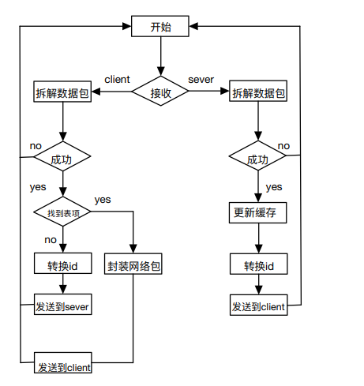

测试用例及测试分析：
用nslookup来对部分案例进行测试
- 测试服务器功能
（1）屏蔽功能，普通测试
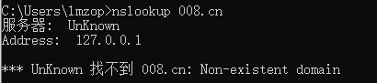
（2）屏蔽功能，大写域名测试
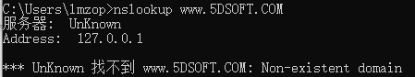
（3）屏蔽功能，超长域名测试
（4）回应功能，普通测试
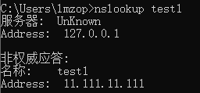

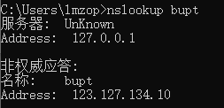
- 中继功能
（1）国内域名测试
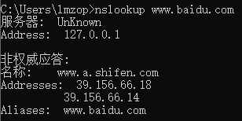

（2）国外域名测试
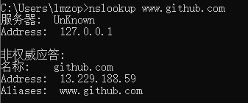
（3）ipv6测试
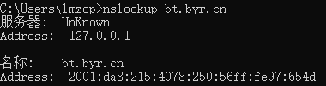
3.实际应用测试：下面截取程序长时间运行的一段日志
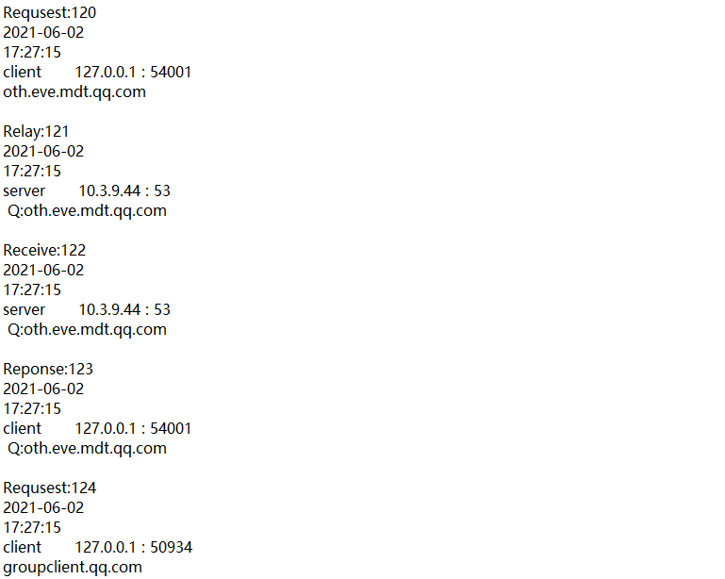
调试中的问题：
在测试test1域名的时候，出现了内存溢出的情况，经过排查发现是解析域名的时候出现的内存溢出，查看解析的域名发现整个包的结构并不能理解，通过抓包软件，发现在用nslookup发送请求的时候，系统会先后发出ipv4和ipv6的地址，由于对于ipv6的请求我们都采用relay的方式，所以该请求会发给上级，由于该域名并不存在，所以最终的结果会由根服务器发送，而根服务器的域名是00，所以在解析域名的时候会发生错误，在将解析域名的函数进行简单的修改后，测试test1正常运行。
课程设计总结：
程序的优点：对于多种不同问题类型的支持，多路并发io，采用字典树算法，优化了查找时间。
程序的不足：程序是单线程运行的，最多支持64个用户同时使用，尚还可以优化，不支持反向查询，一部分代码结构还不够完善。
学习到的内容：代码结构比较复杂，锻炼的工程能力，学习到了socket编程方法，对DNS解析更加了解。

